OPERASI PEKAT RIBUAN LITER MIRAS DISITA POLISI

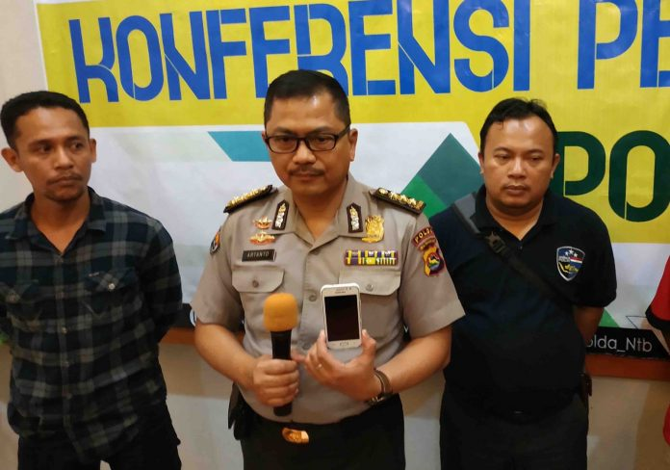
Kabid Humas Polda NTB Kombes Pol Artanto

Praya (Suara NTB) – Sebanyak sekitar 1.040 liter minuman keras (miras) berbagai merek berhasil disita aparat Polres Lombok Tengah (Loteng) selama gelaran Operasi Penyakit Masyarakat (Pekat) sejak dua pekan terakhir.
Miras-miras tersebut diamankan di delapan lokasi berbeda. Dengan 14 orang sudah ditetapkan sebagai tersangka, atas dugaan peredaran miras secara ilegal.
Kepada wartawan, Kapolres Loteng, AKBP Budi Santosa, SIK., M.H., Rabu, 8 April 2020 kemarin, menjelaskan, operasi Pekat digelar sebagai upaya menekan potensi aksi kriminalitas. Dengan sasaran peredaran miras, judi dan prostitusi.
“Peredaran miras dinilai sebagai salah satu pemicu munculnya aksi kriminalitas. Sehingga oleh pihak kepolisian benar-benar menjadi atensi,” terangnya.

Miras yang diamankan tersebut mulai dari miras modern berbagai merek. Bahkan, banyak yang merupakan merek luar negeri. Termasuk miras tradisional jenis brem dan tuak.
“Yang paling banyak miras tradisional jenis tuak. Itu ada 686 liter,” tambah Budi.
Selain peredaran miras, Polres Loteng juga berhasil mengungkap sebanyak empat kasus perjudian. Seperti judi kartu dan bola adil. Dimana total ada 24 orang tersangka yang diamankan oleh pihak kepolisian.
Dari tangan para pelaku, polisi berhasil mengamankan sejumlah barang bukti. Termasuk yang tunai sebesar Rp6 juta.
“Kalau untuk kasus prostitusi, total ada tiga kasus yang kita ungkap. Dengan tiga pelaku sudah diamankan yang berprofesi sebagai mucikari,” jelasnya. Aksi prostitusi itu sendiri terjadi di salah satu hotel atau penginapan di wilayah Loteng.
Budi mengatakan, dengan adanya pengungkapan kasus miras, judi dan prostitusi tersebut menunjukkan kalau penyakit masyarakat masih ada di daerah ini. Untuk itu, pihaknya akan terus menggelar operasi serupa secara berkala.
Untuk bisa menekan potensi munculnya penyakit masyarakat. Karena penyakit masyarakat ini rentan memicu aksi kriminalitas di tengah masyarakat.
“Jadi peredaran miras, judi dan prostitusi ini bisa menjadi pemicu munculnya aksi kriminalitas. Sehingga untuk menekan aksi kriminalitas, penyakit masyarakat harus ditekan,” imbuhnya. (kir)

Sumber Berita
1. https://lombokpost.jawapos.com/kriminal/08/04/2020/10-hari-operasi-polisi-ungkap227-kasus-judi-miras-ilegal-hingga-prostitusi-di-ntb/ (Lombok Post 8 April 2020)
2. https://news.detik.com/berita/d-4961824/main-judi-di-tengah-wabah-corona-5-warga-dompu-ntb-diciduk-polisi?_ga=2.224595866.1483411383.1586590914-1859884040.1586590914 (Detik News 1 April 2020)
3.https://www.suarantb.com/hukum.dan.kriminal/2020/293337/Operasi.Pekat,Ribuan.Liter.Miras.Disita.Polisi/ (Suara NTB 9 April 2020)
Catatan
Dalam Peraturan Menteri Perdagangan Nomor 20 Tahun 2014 Pengendalian dan Pengawasan terhadap Pengadaan, Peredaran, dan Penjualan Minuman Beralkohol Menyebutkan Bahwa Minuman Beralkohol adalah Minuman yang mengandung etanol atau etil alkohol (C2H5OH) yang diproses dari bahan hasil pertanian yang destilasi atau permentasi tanpa destilasi
IT-MB wajib melaporkan realisasi impor Minuman Beralkohol setiap 3 (tiga) bulan kepada Dirjen Daglu, Dirjen PDN, dan Dirjen PKTN. Laporan realisasi impor Minuman Beralkohol disampaikan paling lambat tanggal 15 (lima belas) awal triwulan berikutnya.
T-MB, Distributor dan Sub Distributor Minuman Beralkohol wajib melaporkan pengadaan dan realisasi peredaran Minuman Beralkohol kepada Dirjen PDN melalui Direktur Logistik dan Sarana Distribusi, dengan tembusan kepada:
a. Dirjen PKTN melalui Direktur Pengawasan Barang Beredar dan Jasa;
b. Kepala Dinas Provinsi setempat; dan
c. Kepala Dinas Kabupaten/Kota setempat.
Pengusaha TBB yang menjual Minuman Beralkohol wajib melaporkan realisasi penjualan Minuman Beralkohol kepada Gubernur melalui Kepala Dinas Provinsi setempat dengan tembusan:
a. Dirjen PDN;
b. Dirjen PKTN;
c. Kepala Dinas Kabupaten/Kota setempat.
Penyampaian laporan dilaksanakan setiap triwulan tahun kalender berjalan sebagai berikut:
a. triwulan I disampaikan pada tanggal 31 Maret;
b. triwulan II disampaikan pada tanggal 30 Juni;
c. triwulan III disampaikan pada tanggal 30 September; dan
d. triwulan IV disampaikan pada tanggal 31 Desember.
Pengecer dan Penjual Langsung Minuman Beralkohol golongan B dan golongan C wajib menyampaikan laporan realisasi penjualan Minuman Beralkohol kepada
Kepala Dinas Provinsi Daerah Khusus Ibukota Jakarta atau Kepala Dinas Kabupaten/Kota dengan tembusan Gubernur Daerah Khusus Ibukota Jakarta atau Gubernur Provinsi setempat dan Bupati/Walikota setempat.
IT-MB atau BUMN yang bergerak di bidang perdagangan yang melanggar ketentuan dikenai sanksi administrative berupa pencabutan penetapan sebagai importir minuman beralkohol oleh pejabat penerbit.

Permendag Nomor 25 Tahun 2019 Pasal 36
Permendag Nomor 25 Tahun 2019 Pasal 37
Permendag Nomor 25 Tahun 2019 Pasal 39

